Sistema de Reserva Gimnasio y Alimentación Saludable

Especificación de caso de uso

Administración del perfil de usuario

Versión 1.0

Revisión Histórica

|  |  |  |  |
| --- | --- | --- | --- |
| **Fecha** | **Versión** | **Descripción** | **Autor** |
| 27/08/23 | 1.0 | Elaboración del Documento | Yataco Quispe, Jorge Armando |

Tabla de Contenido

Registro de Usuario 1

1.1. Descripción 1

1.2. Pre-Condición 1

1.3. Post-Condición 1

1.4. Actor(es) 1

1.5. Diagrama 1

Flujo Principal 2

Prototipo de Registrar Usuario 3

**Especificación de caso de uso:**

# Administración de perfil de usuario

* 1. Descripción

El CU de Administración de perfil de usuario permite al usuario gestionar y actualizar su perfil de usuario.

* 1. Pre-Condición
  + El usuario debe estar autenticado en el sistema.
  + El usuario debe tener un perfil de usuario existente en el sistema.
  1. Post-Condición
  + El perfil de usuario se actualiza con la información ingresada por el usuario.
  + La contraseña del usuario se actualiza (en caso de que haya realizado un cambio).
  + Las preferencias del usuario se actualizan (en caso de que haya realizado cambios).
  1. Actor(es)
* Usuario registrado
  1. 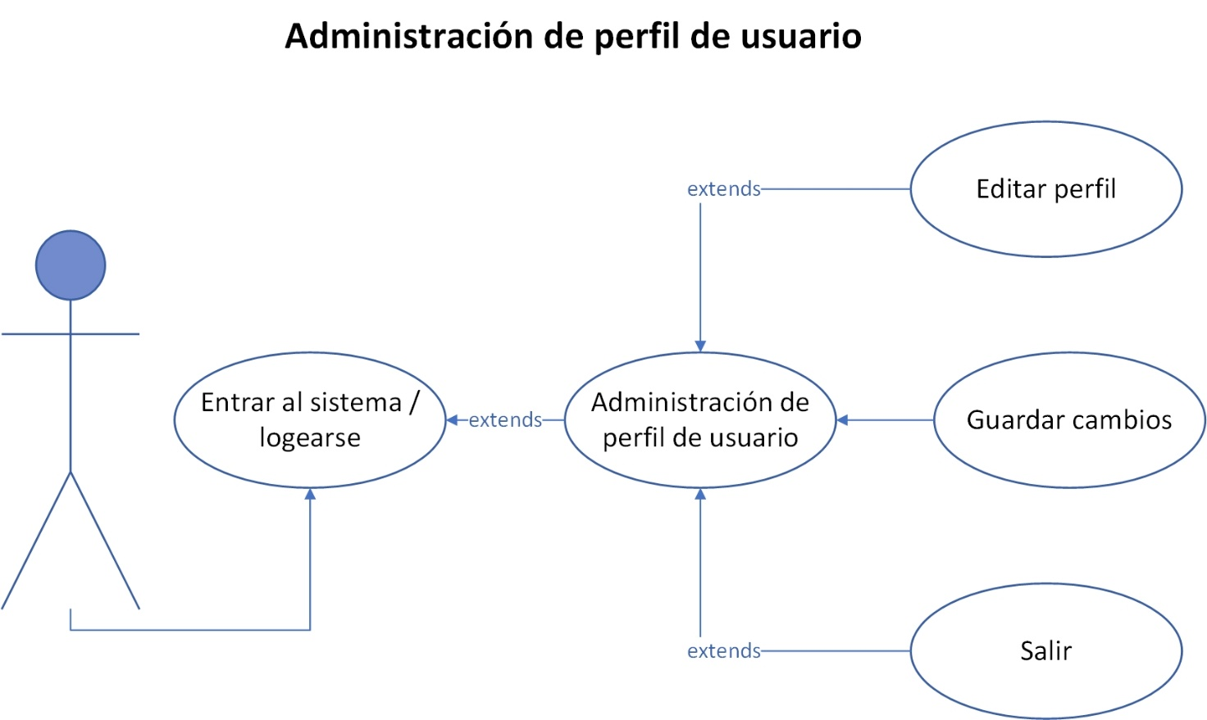Diagrama

# Flujo Principal

|  |  |  |  |  |
| --- | --- | --- | --- | --- |
| TÉRMINOS | DEFINICIÓN | | | |
| **Caso de Uso** | **CU-0008 Administración perfil de usuario** | | | |
| Requerimiento: | **REQ-FUN008** | | | |
| Pre-condición | El usuario debe estar autenticado en el sistema.  El usuario debe tener un perfil de usuario existente en el sistema. | | | |
| Post-condición | El perfil de usuario se actualiza con la información ingresada por el usuario.  La contraseña del usuario se actualiza (en caso de que haya realizado un cambio).  Las preferencias del usuario se actualizan (en caso de que haya realizado cambios). | | | |
| Actores | El usuario | | | |
| Flujo Principal | Cliente | | Sistema | |
| 1 | El usuario inicia sesión en el sistema. |  |  |
|  |  | 2 | El sistema muestra el menú de opciones del perfil de usuario. |
| Boton Editar Perfil | | | |
| 3 | El usuario selecciona la opción "Editar Perfil". |  |  |
|  |  | 4 | El sistema muestra el formulario de edición de perfil con la información actual del usuario. |
| 5 | El usuario realiza las modificaciones necesarias en su perfil (nombre, dirección, número de teléfono, etc.). |  |  |
| Botón Guardar cambios | | | |
|  |  | 6 | El sistema valida la información ingresada y actualiza el perfil del usuario en la base de datos. |
|  |  | 7 | El sistema muestra un mensaje de confirmación de que los cambios se han guardado exitosamente. |
| Boton Salir | | | |
| Prototipo de Registrar Usuario | | | | |